**μαχαιρ~ων μούσης ε[ιμί [εστίν μέγαν πολλο~ις ]υμ~ων ]ημ~ιν ο#υτος ε@ιεν λ~υσαι λελυκυ~ια βάλε γενο~υ γράφηθι τιμ~αν |ηττων ε@υ μάλα τινός {αττα |αττα πεφύτευκα {ωκηκα λύσαιμι λύσαιεν θαλασσ~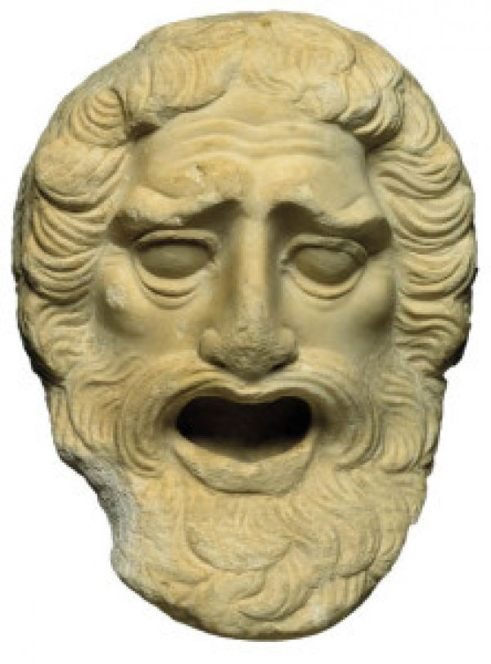ων ταμίου βουλευτο~υ μαχαιρ~ων μούσης ε[ιμί εσι μέγαν πολλο~ις ]υμ~~ων ]ημ~ιν ο#υτος ε@ιεν λ~υσαι λελυκυ~ια βάλε γενο~υ γράφηθι τιμ~αν |ηττων ε@υ μάλα τινός {αττα |αττα πεφύτευκα {ωκηκα λελυκυ~ια γενο~υ λύθητι λαβέ [ιδέ [ελθέ**

**ΜΕΤΑΦΡΑΣΤΙΚΕΣ ΑΣΚΗΣΕΙΣ**

**Β΄ ΛΥΚΕΙΟΥ**

**ΔΡΑΜΑΤΙΚΗ ΠΟΙΗΣΗ**

***ΑΣΚΗΣΗ ΣΤΙΧΩΝ : 42 - 68***

|  |  |
| --- | --- |
| **ΚΕΙΜΕΝΟ** | **ΜΕΤΑΦΡΑΣΗ** |
| **ΙΣ.** Ποῖόν τι κινδύνευμα; ποῖ γνώμης ποτ᾽ εἶ; **ΑΝ**. Εἰ τὸν νεκρὸν ξὺν τῇδε κουφιεῖς χερί. **ΙΣ**.Ἦ γὰρ νοεῖς θάπτειν σφ᾽, ἀπόρρητον πόλει; **ΑΝ**.Τὸν γοῦν ἐμὸν καὶ τὸν σόν, ἢν σὺ μὴ θέλῃς,  ἀδελφόν· οὐ γὰρ δὴ προδοῦσ᾽ ἁλώσομαι. **ΙΣ**.Ὦ σχετλία, Κρέοντος ἀντειρηκότος; **ΑΝ**.Ἀλλ᾽ οὐδὲν αὐτῷ τῶν ἐμῶν μ᾽ εἴργειν μέτα. **ΙΣ**. Οἴμοι· φρόνησον, ὦ κασιγνήτη, πατὴρ  ὡς νῷν ἀπεχθὴς δυσκλεής τ᾽ ἀπώλετο,  πρὸς αὐτοφώρων ἀμπλακημάτων διπλᾶς  ὄψεις ἀράξας αὐτὸς αὐτουργῷ χερί·  ἔπειτα μήτηρ καὶ γυνή, διπλοῦν ἔπος,  πλεκταῖσιν ἀρτάναισι λωβᾶται βίον·  τρίτον δ᾽ ἀδελφὼ δύο μίαν καθ᾽ ἡμέραν  αὐτοκτονοῦντε τὼ ταλαιπώρω μόρον  κοινὸν κατειργάσαντ᾽ ἐπαλλήλοιν χεροῖν.  Νῦν δ᾽ αὖ μόνα δὴ νὼ λελειμμένα σκόπει  ὅσῳ κάκιστ᾽ ὀλούμεθ᾽, εἰ νόμου βίᾳ  ψῆφον τυράννων ἢ κράτη παρέξιμεν.  Ἀλλ᾽ ἐννοεῖν χρὴ τοῦτο μὲν γυναῖχ᾽ ὅτι  ἔφυμεν, ὡς πρὸς ἄνδρας οὐ μαχουμένα·  ἔπειτα δ᾽ οὕνεκ᾽ ἀρχόμεσθ᾽ ἐκ κρεισσόνων  καὶ ταῦτ᾽ ἀκούειν κἄτι τῶνδ᾽ ἀλγίονα.  Ἐγὼ μὲν οὖν αἰτοῦσα τοὺς ὑπὸ χθονὸς  ξύγγνοιαν ἴσχειν, ὡς βιάζομαι τάδε,  τοῖς ἐν τέλει βεβῶσι πείσομαι· τὸ γὰρ  περισσὰ πράσσειν οὐκ ἔχει νοῦν οὐδένα. |  |